俄罗斯远东地区阿穆尔州招商引资的煤矿项目

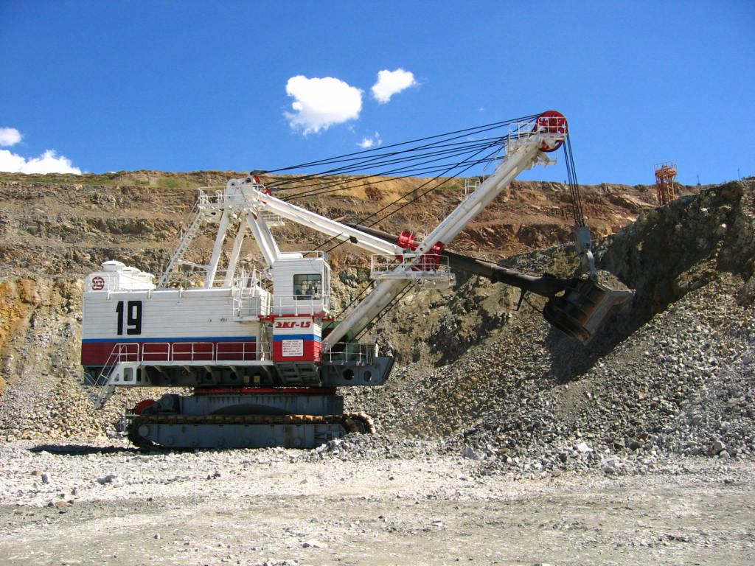
1.ERKOVETZKOE褐煤矿区（2B褐煤），位于阿穆尔州南部离布拉戈维申斯克市35公里处。煤矿工业储存量为4.67亿吨。可建年产1200万吨的煤矿，其中，南部矿场450万吨；东部矿场500万吨；西部矿场220万吨。煤矿层深度5米至180米，西南部矿区煤矿层深度45米至55米。煤的热卡值不小于3000千卡/公斤；含灰量15%至20%，湿度35%。矿区地质条件有利于露天采矿。
2.SVOBODNOYE褐煤矿区（1B褐煤）,位于黑龙江和结雅两河之间，距“横越西伯利亚干线”15公里处。煤矿工业储存量为8.55亿吨。该矿区内170平方公里面积的详细勘探已经完成，在面积为61平方公里处发现了煤矿层，其标准厚度12.5米，深度62米，覆盖层煤矿容量4.4立方米/吨。煤的热卡值不小于2000千卡/公斤；含灰量18%；湿度54%；挥发物60%。煤矿需要干燥或用于压制煤砖。从该煤矿中可以炼出高热量半焦炭、煤气、焦油、煤气汽油等化工产品。矿区地质条件有利于露天采矿。
3.TYGDINSKOYE褐煤矿区（1B褐煤）,位于距外贝加尔铁路SIVAKI站40公里处。煤矿工业储存量为4.0亿吨。发现了长度30公里、厚度30米、宽度2-6公里的褐煤矿一层。矿区北部的详细勘探已经完成，煤矿层深度：5-60米；厚度8-12米；覆盖层煤矿容量4.1立方米/吨。煤的热卡值不小于1770千卡/公斤；含灰量18-23%；湿度54-57%；挥发物60%。煤矿需要干燥或用于压制煤砖。矿区地质条件有利于露天采矿。
4.SERGEEVSKOE 褐煤矿区（1B褐煤）,位于距离布拉戈维申斯克市60公里处。煤矿工业储存量为1.97亿吨。矿区西部发现了大煤矿层，厚度11米，深度0米至120米。覆盖层煤矿容量6.9立方米/吨。煤的热卡值不小于2100千卡/公斤；含灰量19%，湿度50%。煤矿需要干燥。在2个小露天矿场试验开采煤矿年产量为1万吨。矿区地质条件有利于露天采矿。
为了使用阿穆尔州低热量的煤炭，州政府表示希望引进国内外高新技术，深加工褐煤，生产重油、煤气汽油、动力煤气、颗粒燃料。其中，在SERGEEVSKOE 褐煤矿区建设合资煤炭厂，每年开采褐煤100万吨，引进高新技术，深加工高湿度的褐煤，生产重油6万吨、煤气汽油1万吨、动力煤气6000万立方米、煤砖36万吨；在ZEYA（结雅）地区建设合资褐煤加工厂，生产颗粒燃料（年产量12万吨），为结雅地区和州北部的企业提供燃料。

(来源：阿穆尔州政府)

联系方式：
俄罗斯驻华商务代表处业务部
传真：010-65325398
电话：010-65322181
邮箱：russchinatrade@gmail.com
网站：www.russchinatrade.ru

